МКДОУ

«Хебдинский детский сад»

***Развёрнутый план открытого занятия ко Дню Матери***

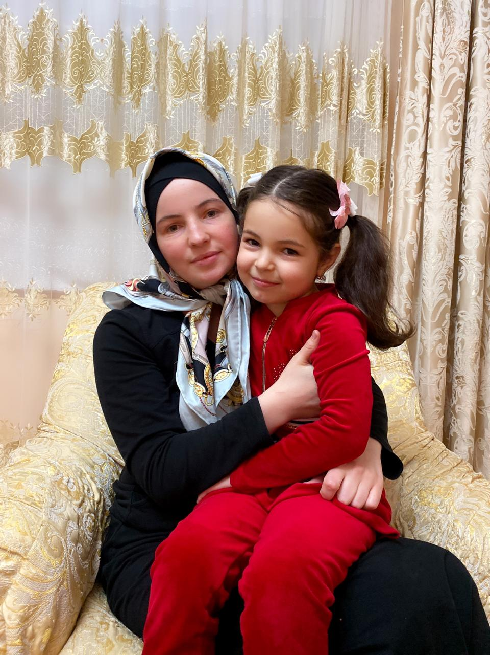

*Подготовила:*

*Хадисова Аминат Магомедовна*

**Дарсил мурад:**

Эбелалъул хIалимаб, хIеренаб, бахIарчияб, гьайбатаб образ лъималазул рекIелъ бикIи;букъараб зар гIадаб гьитIинабго эбелалъул рекIелъ тIолгоязе ва тIолгоязул ургъелал-пикрабазе бакI букIин загьир гьаби мисалаздалъун, эбелалъул рокьиялъ лъимадул гIадан- чи лъугьинави; гьелдалъун лъимал улбузда цере даим налъулаллъун хутIи лъималазда бичIчIизаби.

**Дарсил эпиграф:**

Эбел! Эбел! Эбел! Ракьалда дие

Дудаса хирияб щибниги гьечIо,

Эбел! Эбел! Эбел! ГIазизай эбел!

ТIанчIазул гIузрабаз херлъулей эбел!

**Дарсил берзул алатал:**

Эбелалъул хIакъалъулъ абиял кицаби, суртал.

I.Абияздаса, кицабаздаса пайда боси

2. КочIохъ гIенекки ва лъималазул кьурди.

3. ХIаялъулаб минутка

4. ЛЪималазул пикраби..

5. Дарс щула гьаби.

6. Эбелазе сайигъатал.

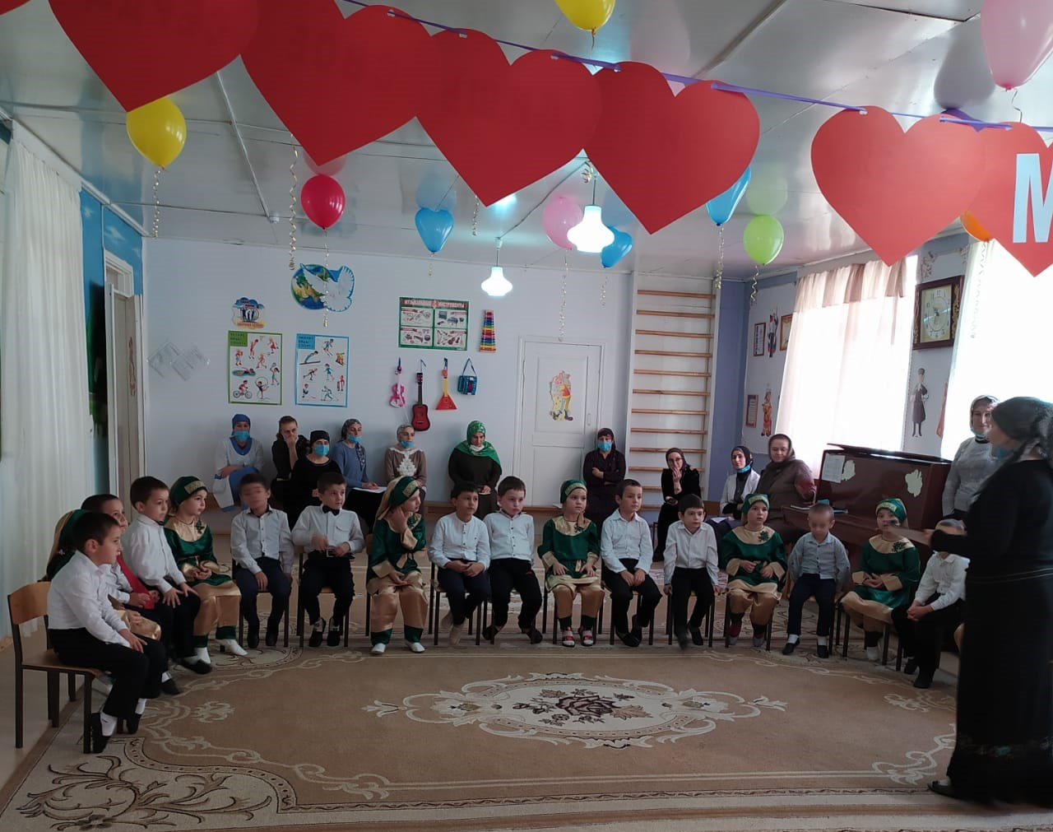

**Дарсил ин.**

**МугIалим**

Лъимал, лъица бицинеб, щиб заман бугеб нилъер къватIиб? **Лъимал**  Хасалихълъи. **МугIалим**

Кинал гIаламатал лъалел нужеда хаслихълъиялъул? **Лъимал**  ТIанхал тIогьиллъун, багIарлъун рортулел руго, гIемерал цIдал рала, сардал халалъула, къоял къокълъула, хIанчIи хинал улкабазде роржун уна. **МугIалим**  Лъица бицинеб кинал моцIал ругел хаслихълъиялъул? **Лъимал**  Сентябрь, октябрь, ноябрь.

**МугIалим**

Ноябрь моцI ккола хасалихълъиялъул ахирисеб моцI. Ноябрь моцIалъул ахирисеб гьатIан къо ккола тIолго улбузул къо.

Эбел! Эбел! Огь гьеб рагIул гьуинлъиги гьайбатлъиги. Лъимералдехун эбелалъул бугеб рокьи- гьеб буго лъицаниги хисулареб, сундухъниги кьолареб хазина. Щивав чиясул гIумруялъулъ гьелъ ккола цо хасаб бакI. Инсан чIаго вугебгIан мехалъ рекIелъаги пикрабазулъаги ине бегьуларо гьеб рагIи. Амма киназдаго гуро гьеб бичIчIулеб, гьеб бичIчIараб мехалъин абуни, нилъ цIакъ кватIун ратула. ГIемерал руго эбелалъул хIакъалъулъ хъварал харбал, къисаби, кучIдул, абиял ва кицаби.

Дие бокьун буго нужее, нилъер ракь цояв, район цояв ЖабрагIил ХIасановас хъвараб эбелалде гьабураб кечI рикIкIине.

Дуда эбелалъул берал рихьанищ, Балагьун гIорцIичIел гIумруялъго духъ? Дуда эбелалъул кверал рихьанищ, Кинабго дуе кьун ракъван тIагIарал? Дуда эбелалъул гьумер бихьанищ, ГьитIинлъун тIагIарал дур тIалабаца? Дуда эбелалъул угьи рагIанищ, Гьабдуниял цIураб, цIилал соролеб?...

Нужеда лъалищ , лъимал, эбелалъул хIакъалъулъ абиял.

**Лъимал**

1. Эбел ккола – бищунго хирияй гIадан инсанасул.
2. «Эбел» - ан абураб рагIул берцинлъи.
3. «Эбел» - кидаго йикIуна эбеллъун.
4. «Эбелалъ» - хIехьолареб жо дунялалда щибго батиларо.
5. МугIрузда тIугьдулгIан гIемерал кьерал кьун руго эбелалъул рекIее.
6. Алжан - эбелалъул хIатIикь букIуна.
7. Эбел чIаго йигегIан мехалъ нилъ руго талихIаллъун.
8. Эбел йигеб рукъ гьеб релъуна алжаналда.
9. Эбелалъул къимат гьабуразе алжаналъул каву рагьараб буго.
10. Эбел инсул адаб тарав халкъалъеги басралъула.
11. Эбелалъе мутIигIлъуларев ватIаналъеги мутIигIлъуларо.
12. Эбелалъул ракI лъимадул каранда, лъимадул ракI - гьаваялда.
13. Эбелалъе нужеца гьабураб нужее лъималазги гьабулеб.
14. Эбелалъе кьураб гIазаб – дурго нухде бараб заз.
15. Эбелалъул ракI гурхIи, цIаялъги бухIуларо. Эбелалъул ракI бухIи, лъадалъги тIерхьунаро.

-**Кици**ккола гIумруялъул хIалбихьиязул кьучIалда халкъалъ инсанасе гIакълу кьун ургъараб, хIасилалде щвараб, гъваридаб магIнаялъул къокъабго калам. Кицабаз малъула гIагараб ватIан бокьизе , намус бацIцIадго хIалтIизе, квешалдаса цIунизе, какула хIинкъи- къай, хъантIи ва цогидалги гIадамасул гIунгутIаби.

**МугIалим**

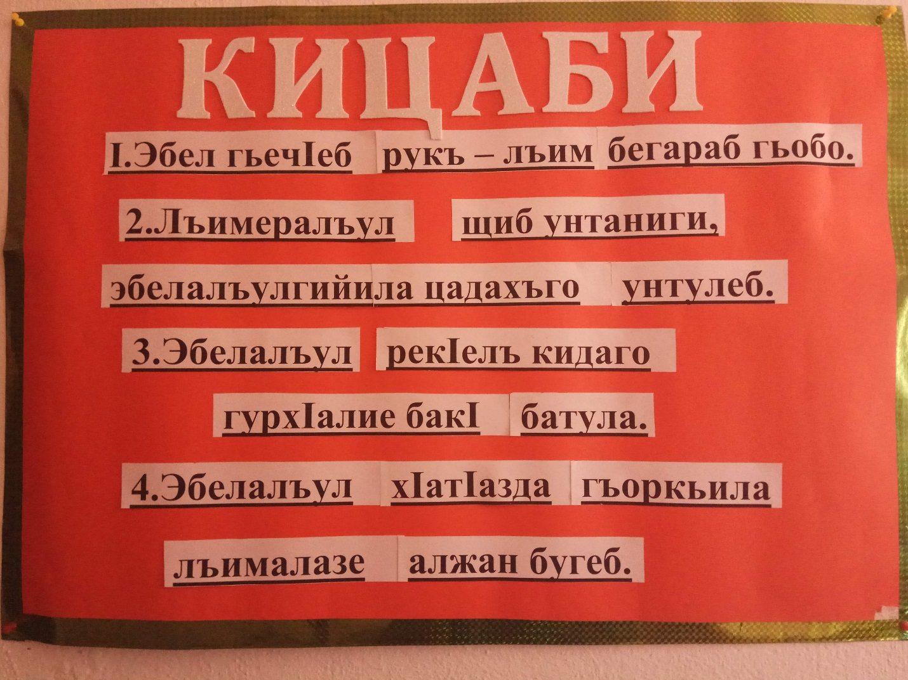

**Ясазул кьурди.**

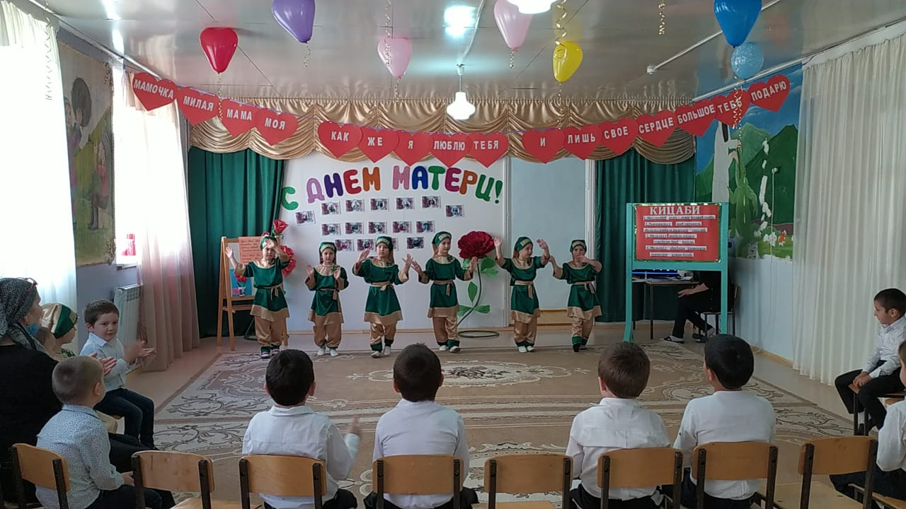

**ХIай « Моя мама самая …»**

Самая обаятельная, Самая привлекательная, Самая заботливая, Самая красивая, Самая нежная , Самая мудрая, Самая милая, Самая ласковая, Самая щедрая, Самая хозяйственная, Самая очаровательная, Самая прекрасная. 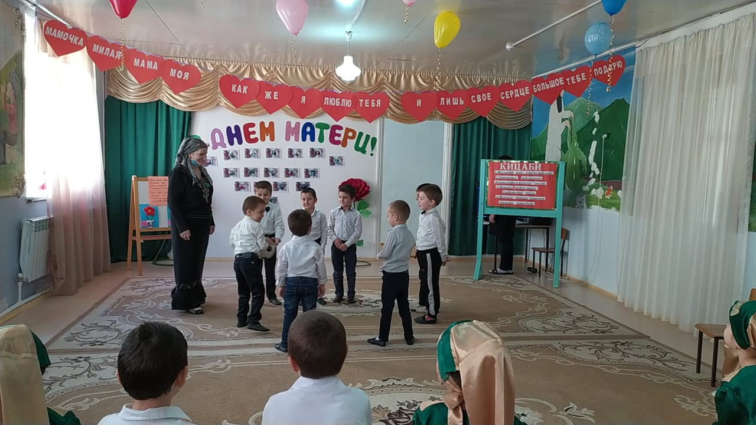 ГьадигIан гIемерал хIеренал, хIалимал, недегьал рагIаби лъалел руго нужеда. Нужеца гьел берцинал рагIаби абе эбелазда щибаб къойил. Нужеца абурал гьел рагIабаздаса дида бичIчIана , нужер улбул бищунго берциналги, гIакъилалги,цIодоралги рукIин.

**МугIалим**

-Лъимал, бокьилаан гьанже нужецаги нужерго пикраби загьир гьаруни эбелалда тIасан.

Лъималазул пикраби……

Эбелалде

Дир хирияй эбел, йокьулей эбел, Дие гIумру кьурай, хIасратай эбел. Дуде бугеб рокьи загьир гьабизе Гьунар гIеладай дир гьаб кIал-мацIалъе.

Дуца тарбия кьун гIезаруна ниж. ЛъикIабщинаб малъун ругьун гьаруна. Дуе ниж хвезегIан налъулал руго. ГIумруялъул дарсал нижее кьедал.

Эбел, дуй гьарула щулияб сахлъи, Сахал гIадамазулъ тIоцебесеб бакI. Эбел дуй гьарула кIудияб талихI, ТалихIгун, рохелгун халатаб гIумру!

Ниж лъикIго цIалила, хIалтIи гьабила, Гьуинго рукIина ниж цоцадухун. Эбелалъул рахIат даим цIунила, ХIалхьиялда эбел егараб мехалъ.

1. Недегьай, хIеренай, хIалимай эбел. ГIащикъго йокьула дие мун эбел. Чан хасалил сордр борчIараб дуца, Кинидул мокъиде тIадеги къулун.
2. Эбел, гьеб чIухIараб хIайранаб рагIи АхIула дицаги рекIел бухIигун. Дирго чорхол биялъ хъвала рекIеда. ХIурмат ва рецц дуе хирияй эбел.
3. Бищунго берцинаб, гьайбатаб заман. Эбел чIаго йигел гIумрудул къоял. Къварилъигун ургъел бикьизе аскIой, Эбел йигел къоял руго талихIал.
4. Дуе бетIергьанас кьураб сайигъат, Сабурай, хIеренай, хIалимай эбел. Аллагьас ракьалда дий кьураб талихI, ХIасратай йокьулей цо йигей эбел!
5. Эбелин абураб рагIул берцинлъи, Эбелин абураб рагIул хIеренлъи. Гьайбатай йокьулей ракьалда йигей , Гьарула дица дуй даимаб талихI.

Гьаб ракьалда дие бакъул нур гIадай Берцинаб каламалъ дун еэдарай, Дир гIумру цIунарай хирияй эбел, Малаиклъун йиго дие ракьалда.

1. Унти сах гьабулеб сабаб мун, эбел! Сардида баккулеб чирахъ мун эбел! Чорхое рухI кьолей, хIалай яхъуней, ХIасратай дир эбел, къулула дуе.

Къасисеб дир макьилъ малаикги мун, Метер дир нухазул хъаравулги мун. Хъулухъалда бугин тIамулеб гIумру, ТIалабалъухъ дуе баркала, эбел!

Гьеб дур сабуралъул свин гьечIолъи щиб, Сабурал беразулъ дур рокьул гвангъи! Гиругеги магIу, гIазизай эбел, ГIумрудулъ свакарал дур беразулъа!

7.Дие гIумру кьурай, хирияй эбел. Дие гIакълу кьурай, гIазизай эбел. Дие рокьи кьурай, дарманай эбел Дие мун йокьула, ракьалда бищун.

1. Дир рекIел чIоразул хинлъи бикьулей Дир гIумруялъул их, хирияй эбел. ХIеренаб каламалъ дун еэдулей. Дир къимат тIокIаб цIва, цIодорай эбел. Эбел, дур каламалъ кантIизаюла. Эбел, дур гIакълуялъ, гIакъил гьаюла. Эбел, дур хIалимлъи, чорхолъ бессула. Эбел, дур берцинлъи къилбалъун чIола.
2. Дие гIумру кьурай, хирияй эбел. Дие гIакълу кьурай, гIазизай эбел. Дие рокьи кьурай, дарманай эбел. Дие мун йокьула ракьалда бищун.
3. Квен кьурайги мун, эбел. КечI кьурайги мун, эбел. Квер кьурайги мун, эбел. Бер кьурайги мун, эбел. ГIадамал цоги руго Мун, цохIо – тIокIай гьечIо Цогияз, дуца кьолеб. Рохел дие кьоларо.
4. Эбел, эбел, эбел йокьула дие. Йокьула, йокьула гьаб дунялалда Эбелан абураб рагIул берцинлъи Бихьуларищ лъимал, ахIе эбелан. Дие мун йокьула , хирияй эбел. Кий дун йикIаниги хIалай ячIуней, ХIеренаб дур кверда гьабула убач, Гьуинлъи дулъ гIадаб батичIо кибго. Эбел мун нижее хIажатай йиго. РекIелъе кьабулеб бидурихьалгIан, Халкъалъе рекъелгIан, ракьалъе цIадгIан, Вакъарасе чедгIан, холесе лъимгIан.
5. Эбел – гьеб цIаралъул бугеб борхалъи. Эбел – гьеб цIаралъул бугеб берцинлъи. ЦIуне цIуне лъимал нужеца улбул Гьезул хIатIикь лъидал нужее алжан. Дие гIумру кьурай, дун гIезаюрай ГIагарай дир эбел ахIула дур цIар. БухIи – цIорой дида хъвазе биччачIей ГIазизай дир эбел ахIула дур цIар. Баркала дир эбел дир гIумруялъухъ, Дий гIолон рорчIарал бецIал сардазухъ, Кинидахъ ахIарал дур сариназухъ, Свин гьечIеб цIа гIадаб дур рокьиялъухъ.
6. Маму любят все на свете, мама первый друг. Любят мам не только дети, любят все вокруг. Если что-нибудь случится, если вдруг беда. Мамочка придет на помощь, выручить всегда. Мама много сил здоровья отдает всем нам. Значит, правда, нет на свете лучше наших мам.
7. День мамы – самый нежный праздник, Мы поздравляем матерей. Желаем счастье, дней прекрасных. Быть всех добрее и мудрей.
8. Мамочка, милая, нежная, сланая, Добрая, умная и лучезарная, В ладонях я счастье тебе подарю. «Спасибо», - за всё я тебе говорю. Живи, улыбайся невзгодам – годам, Заботы разделим с тобой пополам. Забудь о болезнях, о тревогах забудь, Любовью осветим твой жизненный путь.
9. Из цветной бумаги вырежу кусочек . Из него я сделаю маленький цветочек. Мамочке подарок приготовлю я. Самая красивая мама у меня.
10. Вырежу сердечко, маме подарю. И скажу словечки, я тебя люблю.
11. Обойди весь мир вокруг, Только знай заранее. Не найдешь теплее рук И нежнее маминых. Не найдешь на свете глаз Ласковее строже. Мама каждому из нас, Всех людей дороже.
12. Милая родная мамочка моя. Знай, что очень сильно я люблю тебя.
13. Много мам на белом свете, Всей душой их любят дети. Только мама есть одна – Всех дороже мне она. Кто она? Отвечу я: Это мамочка моя!

**МугIалим**

Эбелалъул хIакъалъулъ нужеца рикIкIана кучIдул. ЛъикI буго.

**МугIалим**

БитIараб бицани, лъимал, эбелалъул хъизаналъе бугеб хиралъи, хIалимлъи, хIеренлъи, лъикIлъи борцунеб борцаро батиларилан ккола гьаб ракьалда. Гьеб борцунги рагIалде щоларилан ккола ракIалде.

Лъимер гIадамазулъе бахъинабизе эбелалъе къваригIунеб къохIехьейги, сахлъиги, сабруги цохIо аллагьасда гурони лъаларо. Эбел хIадурай йикIуна хъизаналъе бахъун ракIги кьезе.

Эбел нилъее къваригIунареб къо букIунаро, амма щаяли эбелалъул къимат нилъеда чIаго йигебгIан мехалъ бичIчIуларо, нилъеда ракIалде ккола гьей кидаго нилъеда цадахъ йикIинилан. Эбел ккола нилъер гIумрудул аслу ва кьучI.

ГьедигIан хирияй гIадан ккола эбел.

**I2. Дарсил хIасилал рачи.**

**МугIалим**

Дарс лъугIизабизе бокьун буго дий гьадинал

рагIабаздалъун:

Эбелилан абун Аллагьас йижун,

Ракьалда биччараб бичасул хIикмат,

Мун вихьараб мехалъ кIодолъун уней,

Дуца тараб мехалъ гьитIинлъун уней.

ЦIуне улбул, лъималI

Хадур кватIун ккезе бегьулин.

РугебгIан мехалъ адабги гьабе , хIурматги гьабе.

Гьаризе бокьун буго талихIаб гIумру нужей.

Улбул къварид гьаруге, улбул рохизе гьаре.

Гьездасан нужее алжан насиблъеги.

Баркала дарсида гIахьаллъизе рачIаразе. Лъималазин абуни, ракIалде ккола, жакъа бицараб дарсил хIасил гьабилилан, ва эбелалъул адаб рехун киданиги теларилан.

**Эбелазе сайигъатал**.

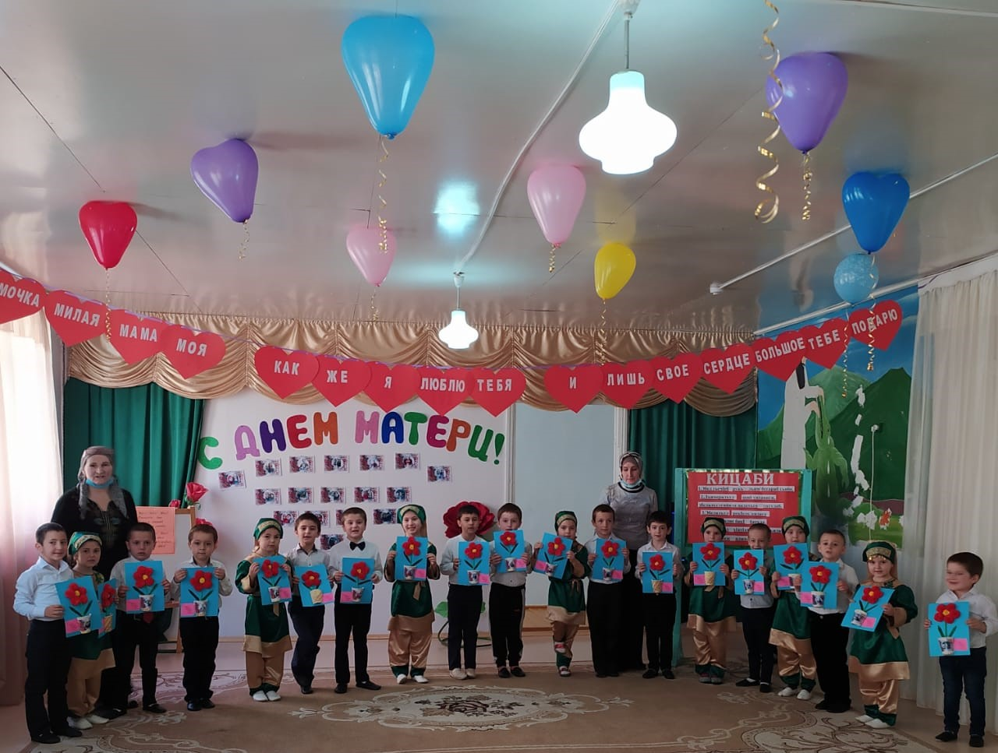

Эбел.

Дир йигей лъикIай эбел, Дие гьей цIакъ йокьула. Эбел гIадай къиматай, ГIадан ракьалда гьечIо.

Нижеда гIайиб ккани, ГIодой йиччан малъулей . Нижедаса йохани, Рохалил гIорхъи гьечIей.

Эбел дуй кумекалъе, Ниж кидаго хIадурал. Нужей сахлъи гьарулел , Ниж гIисинал гьитIичал.

